Die Fachanwendung Grundwasser des UIS Baden-Württemberg auf der Grundlage des WAABIS-Dienstekonzeptes
Thomas Usländer
Abstract
Der vorliegende Beitragsvorschlag erläutert die Hauptfunktionen und die Grundarchitektur der Fachanwendung „Grundwasser“ als Teil des Umweltinformationssystems (UIS) Baden-Württemberg und insbesondere des Informationssystems Wasser, Abfall, Altlasten, Boden (WAABIS).
Der Beitrag beschreibt, wie durch Einsatz eines UIS Java-Frameworks und Integration von generischen Software-Komponenten (sogenannten WAABIS-Diensten) eine Software-Architektur geschaffen wurde, die grundsätzlich auch für andere UIS-Fachanwendungen einsetzbar ist. Als Beispiele für integrierte WAABIS-Dienste seien hier die Komponenten GISterm, Sachdatensystem, Adressbuch und die fachübergreifende Zuordnung von UIS-Objekten genannt.

Einleitung
Umweltinformationssysteme (UIS) heutiger Prägung müssen die fachlichen Abhängigkeiten zwischen Umweltphänomenen verschiedenster Fachbereiche berücksichtigen, um den Sachbearbeiter bei der Bearbeitung komplexer und interdisziplinärer Fragestellungen zu unterstützen. Ein Beispiel hierfür ist die Beurteilung der Grundwassersituation im Zusammenhang mit industriellen Altlasten. Neben dem Abstimmungsaufwand auf der rein fachlichen Ebene ist dies auch eine Herausforderung für die eingesetzte Informations- und Kommunikationstechnologie. Es müssen IT-Architekturen geschaffen werden, die insbesondere
- der fachlichen Vernetzung Rechnung tragen,
- für zukünftige Erweiterungen offen sind,
- eine wirtschaftliche (Weiter-) Entwicklung ermöglichen und
- bestehende Datenbestände und Fachsysteme integrieren können.
Das in Baden-Württemberg im Rahmen von GLOBUS/AJA entwickelte Dienstekonzept zielt auf die Mehrfach- und Wiederverwendbarkeit von UIS-Komponenten für Fachinformationssysteme (Mayer-Föll et al. 2000). Praktisch umgesetzt wurde dies u.a. im Land-Kommune-Verbundvorhaben WAABIS (Informationssystem Wasser, Abfall, Altlasten, Boden). Das Dienstekonzept wird hierbei unterstützt durch eine Entwicklungsumgebung, die vorgefertigte und erweiterbare Programmierbausteine in Form eines Java-Rahmenwerks (Framework) und wiederverwendbare Software- und Datenbankkomponenten, sogenannte WAABIS-Dienste, umfasst.

Fachanwendung Grundwasser Baden-Württemberg
Bei der Grundwasserüberwachung in Baden-Württemberg fallen wie bei allen landesweiten Umweltmessnetzen Massendaten an. Allein das Landesmessnetz, das von der Landesanstalt für Umweltschutz Baden-Württemberg (LfU) und den Gewässerdirektionen betrieben wird, umfasst Stammdaten von ca. 2800 Beschaffenheitsmessstellen und ca. 2600 Grundwasserstandsmessstellen. Die große Anzahl von Gütemesswerten (z.B. Nitrat, pH-Wert) und Mengenmesswerte (z.B. Grundwasserstände, Quellschüttungen), die permanent fortgeschrieben werden, müssen für fachliche Auswertungen in einem möglichst schnellen Zugriff gehalten werden.
Die in Java neu entwickelte WAABIS-Fachanwendung Grundwasser (Usländer 2000) ist seit 1999 in der LfU, den Gewässerdirektionen und in den Stadt- und Landkreisen des Landes Baden-Württemberg im Einsatz. Sie stützt sich auf das WAABIS Java-Framework und umfasst die folgenden Funktionen:
- Verwaltung von Stammdaten und Messwerten der Grundwassermessstellen
- statistische Auswertungen (z.B. Perzentile)
- Erstellung von Umweltberichten
- Daten-Import/Export (u.a. nach MS-Excel, in das Kriging-Format für räumliche Interpolationen oder in verschiedene Labordatenformate)
- Verknüpfung von Messstellen mit Adressen und anderen WAABIS-Objektarten (z.B. Wasserschutzgebieten)
Durch sogenannte benutzerdefinierte Objekte (z.B. benutzerspezifische Parameterlisten, Gruppierung von Messstellen, vordefinierte Messwertselektionen) kann sich der/die Sachbearbeiter/in die Fachanwendung auf seine/ihre fachlichen Bedürfnisse hin zuschneiden.
Neben der Anforderung, GLOBUS-Komponenten (z.B. das Sachdatensystem zur flexiblen Datenbank-Recherche sowie das GIS-Werkzeug GISterm) in die Fachanwendung zu integrieren, war Flexibilität und Erweiterbarkeit eines der wesentlichen Kriterien für das IT-Konzept des Grundwassermoduls. Für die Darstellung der Funktionalität und der Systemarchitektur wird auf (Usländer 1999) verwiesen.

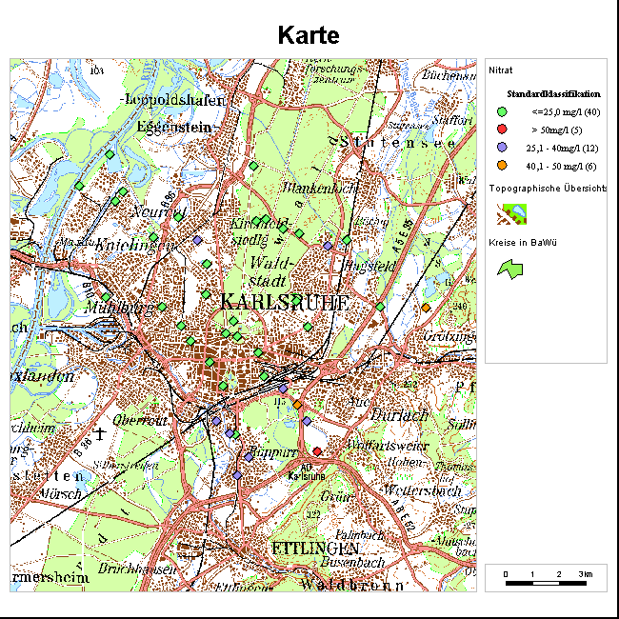
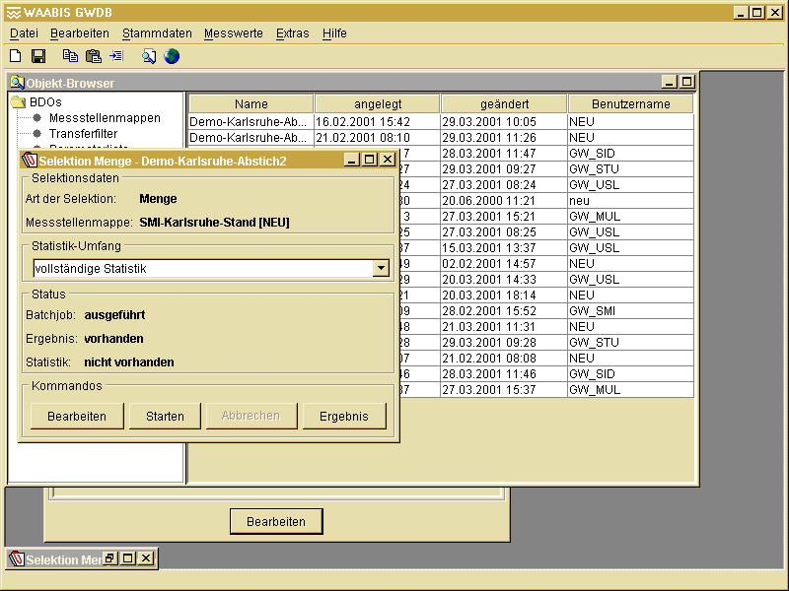
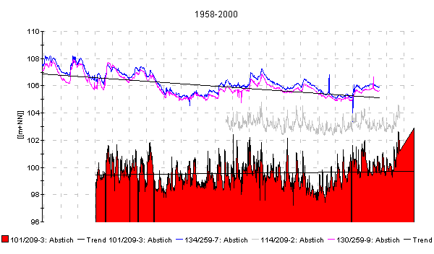
Die Rahmenkonzepte für die Entwicklungsumgebung WAABIS sind im WAABIS-Entwicklungshandbuch (Spandl 2001) festgehalten. Neben Festlegungen von gemeinsamen Architekturkonzepten sind hierin z.B. auch Konventionen für die Datenbankmodelle und gemeinsam genutzte Tabellen definiert. Als wiederverwendbare Software-Komponenten sieht das WAABIS-Systemkonzept sogenannte WAABIS-Dienste vor, die für alle WAABIS-Fachanwendungen gemeinsam verwendbare Funktionen bereitstellen. Das WAABIS Basis-Rahmenwerk unterstützt in der Programmiersprache Java die effiziente Entwicklung von WAABIS-Diensten und WAABIS-Fachanwendungen.
Abbildung 1: Ausschnitt aus der Benutzeroberfläche der WAABIS-Fachanwendung Grundwasser

Das WAABIS Basis-Rahmenwerk in Java

Übersicht
WAABIS besteht aus unterschiedlichen Fachanwendungen. Die Aufgaben dieser Fachanwendungen sind im Allgemeinen so konzipiert, dass sich viele anwendungsspezifische Teilaufgaben strukturell ähneln. Der Entwurf und die Implementierung einer jeden Teilaufgabe sollte so gestaltet sein, dass die Anpassung an die jeweilige Gegebenheit durch eine oder mehrere der folgenden Techniken erfolgen kann:
- Aufrufprotokoll,
- Anpassung durch Beschreibungs- und Konfigurationsdateien,
- Plug-in Techniken,
- Entwurf und Erweiterung von Java-Klassen.
Die Methodik, wie solche Adaptionen durchgeführt werden, ist in der jeweiligen Framework-Literatur beschrieben (Pree 1997).
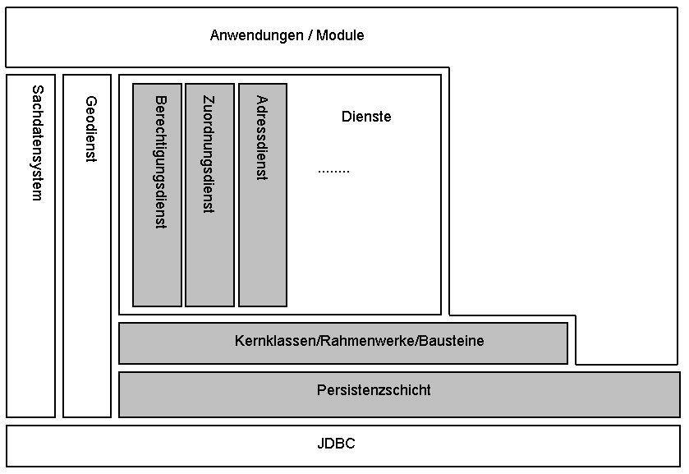
Abbildung 1: Einordnung des WAABIS Basis-Rahmenwerkes
Das WAABIS Basis-Rahmenwerk (in Abbildung 1 grau hinterlegt) stellt Basisdienste mit einer Java-Programmierschnittstelle zur Verfügung. Der Begriff Basisdienst wird hier im Sinne einer auf den Kernklassen und der Persistenzschicht (DBConnect) basierenden Framework-Komponente verwendet. Die Basisdienste zusammen mit den Anwendungsprogrammen behandeln die fachspezifischen Aspekte der Anwendungen.
Daneben gibt es aber Teilaufgaben, von denen man sagen kann, dass sie fachübergreifende oder auch architektonische Aspekte behandeln. Hierunter fallen z.B. die Aspekte der Bedienung, der Anbindung an eine Datenablage. Diese Aspekte werden in der Schicht Kernklassen/Rahmenwerke/Bausteine und Persistenzschicht abgelegt, die im folgenden näher beschrieben werden.

Kernklassen
Jedes Informationssystem involviert viele aktive und passive Teilnehmer und Institutionen. Damit eine Zusammenarbeit möglich wird, braucht man ein minimales und generisches Objektmodell, das folgende Punkte erfüllen muss:
- Ein Objekt muss von verschiedenen Teilnehmern in unterschiedlichen Kontexten bearbeitet werden können,
- Einordnung in die Verwaltungsstrukturen,
- Einordnung in eine vorhandene informationstechnische Landschaft.
Die Objekte dieses Objektmodells werden hier als Entitäten bezeichnet. Die Klassen, die zu ihrer Definition dienen, bilden die eigentlichen Kernklassen. Für den Umgang mit Entitäten werden weitere Klassen benötigt, die hier ebenfalls zu den Kernklassen gezählt werden. Zur Bearbeitung von Entitäten dienen Modelle. Weitere Kernklassen sind Fehlerklassen zur Ausnahmebehandlung oder auch Klassen zur Modellierung und Generierung von Identifikatoren.
Das UIS-Objektmodell besteht derzeit aus den folgenden Klassen von Objekten, die eine Vererbungshierarchie bilden, d.h. jede Klasse erweitert die Eigenschaften der Vorgängerklasse:
- Entität (persistentes Objekt)
- Austauschobjekt
- Verwaltetes Objekt
- Fachobjekt

Entität (persistentes Objekt)
WAABIS ist ein kooperatives System, in dem es mehrere Teilnehmer gibt, die ein Objekt, wenn auch in unterschiedlichen Ausprägungen, bearbeiten können. Ein solches Objekt modelliert Information, die über einen längeren Zeitraum benötigt wird, im Gegensatz zu einem temporären Objekt, das nur solange existiert, wie die zugehörige Anwendung läuft und nach Beenden der Anwendung nicht wieder herstellbar ist. Ein "langlebiges" Objekt hingegen muss persistent sein und daher durch einen Persistenzmechanismus verwaltet werden. Dieser ermöglicht es, ein einmal abgespeichertes Objekt aufzufinden und einer Anwendung erneut verfügbar zu machen. Als Medium zur Ablage persistenter Objekte kann eine Datenbank oder auch ein Dateisystem eingesetzt werden. Typisches Beispiel eines persistenten Objekts ist eine personenbezogene Adresse, die Information über Name und Anschrift einer Person aufbewahrt. Ein wesentlicher Vorteil von persistenten Objekten ist die konsistente Verwaltung von Informationen über Benutzer- und Sitzungsgrenzen hinaus.
Eine der wesentlichen Eigenschaften eines persistenten Objekts ist, dass es einen festen Identifikator besitzt ("Identität"). Die konkrete Gestalt eines solchen Identifikators wird an dieser Stelle noch nicht näher festgelegt.
Ein persistentes Objekt wird hier auch als Entität bezeichnet. Im WAABIS-Basis Rahmenwerk wird die Objektpersistenz durch das Produkt DBConnect (Fraunhofer IITB 2000) umgesetzt. Im Regelfall findet hierbei eine Abbildung auf das relationale Datenbanksystem ORACLE statt.

Austauschobjekt
Soll nun ein bestimmtes Objekt O von einer Dienststelle A zu einer anderen Dienststelle B transportiert werden, muss sichergestellt sein, dass es in B nicht bereits ein Objekt derselben Art mit dem gleichen Identifikator wie der von O gibt. Das gleiche gilt für Objekte, die zwischen verschiedenen Anwendungen ausgetauscht werden. Ein Konflikt tritt auf, wenn es im Verbund der kooperierenden Anwendungen zwei Objekte der gleichen Art mit dem gleichen Identifikator gibt.
In diesem Kontext ist mit dem Begriff Austauschobjekt eine Entität (persistentes Objekt) gemeint, die konfliktlos zwischen verschiedenen Anwendungen ausgetauscht werden kann. Es wird gefordert, dass deren Identifikator eine lange Integerzahl (vom Java-Typ long) ist. Ein solcher Identifikator sollte groß genug sein, um Konflikte wie oben beschrieben zu vermeiden. Daneben muss es natürlich einen Mechanismus zur Generierung global eindeutiger Identifikatoren geben.

Verwaltetes Objekt
Objekte, die innerhalb einer kooperierenden Organisation kreiert und bearbeitet werden, sind im Allgemeinen eingebettet in die Verwaltungsstruktur dieser Organisation. Das bedeutet, dass sich Verwaltungsstrukturen in den Objektstrukturen widerspiegeln. Dies aber kann fatal werden, wenn sich die Organisationsstrukturen ändern, denn die Verwaltung der Sachinformationen soll solche Veränderungen überdauern. Folglich sollte ein Entwurf dieser Klasse so sein, dass er "minimal" ist, und dass die Realisierung so implementiert ist, dass Organisationsänderungen gezielt eingebracht werden können. Die wesentlichen Informationen für ein verwaltetes Objekt sind die Angaben für
- den Anleger,
- Anlege- und letztes Änderungsdatum,
- die Dienststelle,
- eine Verfahrenskennzeichnung.
Außerdem wird gefordert, dass ein verwaltetes Objekt ein Austauschobjekt im Sinn des vorigen Abschnitts ist.

Fachobjekt
Ein reales Informationssystem ist dadurch gekennzeichnet,
- dass es vorhandene (Alt-)Datenbestände gibt,
- dass es unterschiedliche, neue und alte Softwaresysteme gibt, die auf diesen Datenbeständen arbeiten und
- dass es im Laufe der Zeit neue Informationstypen gibt, die mit vorhandenen verknüpft werden müssen.
Um dies alles zu bewältigen, ist das Konzept einer UIS-ID von der LfU entwickelt worden. Eine UIS-ID ist - grob gesprochen- aufgebaut aus einem Objektart-Identifikator und einem Objekt-Identifikator. Ein Fachobjekt ist in diesem Kontext ein verwaltetes Objekt, das eine UIS-ID besitzt. Der Objekt-Identifikator der UIS-ID (14-stellige Integerzahl) identifiziert das Objekt global eindeutig unter allen Objekten der gleichen Objektart und ist daher ein erlaubter Identifikator im Sinn der weiter oben geforderten Austauschbarkeit.
Zusammengefasst ist ein WAABIS-Fachobjekt daher, ein verwaltetes, austauschbares und persistentes Objekt mit einem UIS-weit eindeutigen Identifikator.

Referenz-Architektur eines WAABIS-Moduls
Eine Motivation, das Konzept des Fachobjekts einzuführen, bestand darin, ein Objektmodell zu entwickeln, das von unterschiedlichen WAABIS-Modulen benutzt werden kann. Dabei kann sich ein Modul nur die allgemeinen Methoden einer Fachobjektklasse bedienen oder aber es benutzt deren spezifische Methoden.
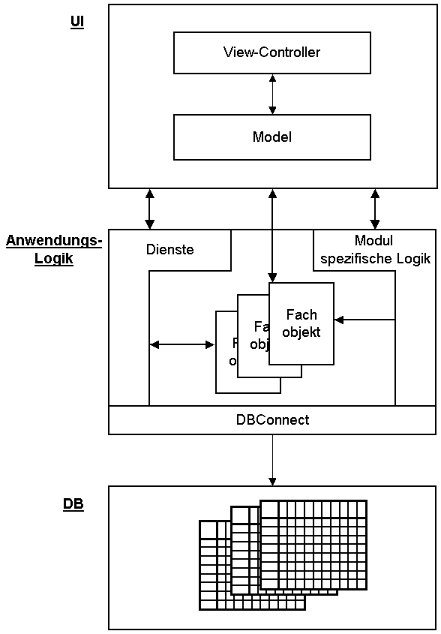Abbildung 2: Referenzarchitektur für ein WAABIS - Modul
Ein allgemeine Methode einer Fachobjektklasse kann z.B. die Aufgabe haben, das Fachobjekt im GIS mit einem vordefinierten Symbol darzustellen, eine Recherche von Instanzen dieser Objektklasse durchzuführen oder eine generische Bearbeitungsmaske (z.B. in Tabellenform) aufzurufen. Ein Beispiel für eine spezifische Methode einer Fachobjektklasse ist hingegen der Aufruf der fachobjektspezifischen Bearbeitungsmaske mit einer fachlich vorgegeben Gruppierung der Attribute.
Dieses Vorgehen hat den Vorteil, dass eine WAABIS-Modul seinem Benutzer Informationen über ein Fachobjekt zugänglich machen kann, ohne das der Modulentwickler selbst detaillierte Kenntnisse über das Fachobjekt haben muss. Es ist die Aufgabe des "Fachobjekt-Besitzers", die Darstellung des Fachobjekts zu implementieren und dem Klienten zu Verfügung zu stellen. Ein zukünftiger Dienst (ggf. auf der Grundlage der Enterprise Java Beans) kann dafür die softwaretechnische Infrastruktur bereitstellen.
Mit diesen Überlegungen und der WAABIS-Übersichtsarchitektur ist eine Referenzarchitektur für ein WAABIS-Modul wie in Abbildung 2 gegeben.

Basisdienste auf der Grundlage des WAABIS-Basis-Rahmenwerkes
Ein Dienst ist eine Softwarekomponente, die eine festumrissene Aufgabe innerhalb eines Anwendungsbereichs ausfüllt. Ein Dienst zeichnet sich dadurch aus, dass unterschiedliche Applikationen diesen Dienst in Anspruch nehmen können. Ein Dienst kann ein eigenständiges Programm sein, mit dem das Kernprogramm z.B. mittels Java RMI kommuniziert, oder auch ein adaptiertes Rahmenwerk, das direkt eingebunden ist. In unserem Fall besteht der Anwendungsbereich aus Gebieten, die durch das Umweltinformationssystem abgedeckt werden. Die folgenden WAABIS-Dienste werden von der Fachanwendung Grundwasser integriert:
- das GIS-Werkzeug „GISterm“ sowie das Sachdaten-Recherchewerkzeug „cadenza“ der disy Informationssysteme GmbH, Karlsruhe
- das „Adressbuch“ und die „Objektzuordnung“ des Fraunhofer IITB , Karlsruhe zur fachübergreifenden Verknüpfung von UIS Objekten

Das Grundwassermodul in der WAABIS - Architektur
In der oben beschriebenen Referenz-Architektur gibt es den Abschnitt "Modulspezifische Logik", die von anwendungsspezifischen Klassen implementiert wird. In der GWDB besteht diese spezifische Teil aus den folgenden Kategorien von Objekten :
- Geschäftsobjekte,
- Benutzerobjekte,
- Persistenz Adapter

Geschäftsobjekte
Die Klassen dieser Objekte beschreiben und implementieren das Modell der Fachanwendung Grundwasser. Hierzu gehören z.B. Messstellen, Aufschlüsse, Messwerte, Adressen, Parameterlisten usw. Die unmittelbare Persistenz wird nicht von diesen Klassen geleistet.
Im folgenden werden die informationstechnischen Geschäftsobjekte an Hand des Modells einer Grundwassermessstelle ein wenig fachlich illustriert (Schuhmann et al. 2001). Der Begriff Messstelle steht in der Grundwasserdatenbank für die Kombination von vier Objektarten. Denn es ist für die Datenverwaltung unverzichtbar, die realen Verhältnisse vor Ort so abzubilden, dass die Zuordnung von Informationen, sowohl Stammdaten wie auch Messwerte, eindeutig ist. Es ist draußen vor Ort nicht immer nur die Standardmessstelle anzutreffen, also z.B. ein Beobachtungsrohr oder ein Einzelbrunnen oder ein Quellschacht. Vielmehr muss besonders in den Bereichen mit Lockergesteinsaquiferen oder in Quellgebieten davon ausgegangen werden, dass Komplexe Messstellen vorliegen: Mehrere Brunnen speisen in einen Hochbehälter ein und können nicht einzeln überwacht werden. Um diese „Mischwassersituation“ oder auch nur den Standardfall abzubilden,
- muss die Messstelle als ganzes identifiziert werden (Messortdefinition). Dazu wird die sogenannte Grundwassernummer als eindeutiger Identifikator für die Gesamtmessstelle vergeben. Durch die Verknüpfung aller unten genannten Objekte mit dieser Nummer wird die Messstelle eindeutig beschrieben, und durch die Zuordnung aller Messwerte an diese Nummer auch bei komplexen Situationen immer dafür gesorgt, dass diese Zuordnung eindeutig bleibt.
- müssen alle Brunnen beschrieben werden (Aufschlussdefinition), um über die Grundwasserherkunft und die technischen Rahmenbedingungen, die zu einem Messwert führen, Kenntnis zu erlangen.
- muss die Probenahmestelle als Bauwerk beschrieben werden (Probenahmestellendefinition), um Probenehmer darüber zu informieren, wo und wie die Probenahme zu erfolgen hat. Im Fall von Grundwasserständen, Quellschüttungen oder Entnahmemengen wird analog das Bauwerk beschrieben, an dem die Messung durchgeführt wird (Messpunktdefinition).

Benutzerobjekte
Der wesentliche Teil der Geschäftsobjekte repräsentiert das unmittelbare Datenmodell des Bereichs Grundwasser. Daneben gibt es aber Klassen, die zur Gestaltung des Datenaustausch und der Selektion benötigt werden, wie z.B. Mappen von Messorten oder Messreihen. Diese Objekte werden vom Benutzer erstellt und gegebenenfalls wieder gelöscht, sie stehen also unter der vollen Regie des Benutzers.

Persistenz-Adapter
Es sind zwei Möglichkeiten verwendet worden, Persistenz zu implementieren: Einerseits die Java-Sequenzialisierung, die nur bei lokalen Benutzerobjekten angewendet wird. Für die anwendungs- und die modulübergreifenden Fälle geschieht der Objektaustausch über eine relationale Datenbank. Die Objekte aus dem Persistenz-Adapter sind verantwortlich für die Umsetzung aus dem relationalen Datenmodell in das Objektmodell (Fraunhofer IITB 2000). Diese Mechanismen werden dann von den Geschäftsobjekten benutzt.

Abbildung 3: Software-Architektur der Fachanwendung Grundwasser

Ausblick
Der Einsatz der in diesem Beitrag beschriebenen ausgewählten Konzepte der Entwicklungsumgebung WAABIS hat sich im Kontext der WAABIS-Fachanwendung Grundwasser bewährt. Wie bei der Konzeption dieser Fachanwendung gefordert wurde, ermöglicht die Flexibilität der Entwicklungsumgebung, und insbesondere das Basis-Rahmenwerk, eine effiziente Unterstützung bei der Erweiterung von bestehenden Funktionen und der Implementierung von neuen Funktionen. Dies zeigt sich insbesondere bei der Nutzung der Fachobjekt- bzw. Geschäftsobjekt-Schnittstelle durch andere WAABIS-Dienste. Ein Beispiel hierfür ist die derzeitige Entwicklung einer 3D-Visualisierung von Bauvorhaben im Kontext einer Grundwassersituation durch das GISterm, die unmittelbar an die Java-Schnittstellen der Grundwasseranwendung angekoppelt ist.
Es wird daran gedacht, das UIS-Java-Framework und die integrierten WAABIS-Dienste in anderen funktional ähnlich gelagerten Umweltinformationssystems einzusetzen.

Literatur
Fraunhofer IITB (2000): DBConnect API Spezifikation, Revision 1.5, 21. März 2000, Karlsruhe
Mayer-Föll, R., Keitel, A., Jaeschke, A. (Hrsg) (2000): Projekt AJA - Anwendung JAVA-basierter Lösungen in den Bereichen Umwelt, Verkehr und Verwaltung, Phase I 2000, Wissenschaftliche Berichte FZKA 6565
Pree, W. (1997): Komponentenbasierte Softwareentwicklung mit Frameworks, d-punkt Verlag, 1997, Heidelberg
Schuhmann, D. et al (2001): Schulungshandbuch WAABIS-Modul 8: Grundwasserdatenbank Version 2, Landesanstalt für Umweltschutz Baden-Württemberg, 2001, Karlsruhe
Spandl, H. (Hrsg.) (2001): WAABIS-Entwicklungshandbuch, http://www.lfu.baden-wuerttemberg.de/lfu/abt5/waabis/, Landesanstalt für Umweltschutz Baden-Württemberg, 2001, Karlsruhe
Usländer, T. (2000): Entscheidungskriterien und Architekturvarianten beim Einsatz von Java am Beispiel eines datenbankgestützten Umwelt-Informationssystems, in: Fachkonferenz "Java-based E-Business" der IIR Deutschland GmbH, Juli 2000, München
Usländer,T. et al. (1999): Die Grundwasserdatenbankanwendung der Landesanstalt für Umweltschutz, in: Projektabschlussbericht GLOBUS Phase VI 1999, R. Mayer-Föll, A. Jaeschke (Hrsg.), ISSN 0947-8620

Fraunhofer IITB, Fraunhoferstr. 1, D-76131 Karlsruhe, e-mail: usl@iitb.fhg.de, Internet: http://www.iitb.fhg.de

